森林火险气象等级预报
2026年02月16日

湖南省气象台 签发：陈静静

一、未来三天天气预报
16日晚上至17日白天受冷空气影响，湘中以南有小雨；17日晚上至18日白天以多云间晴天为主；18日晚上至19日白天受弱切变线影响，大部分地区有阵性降水。另外，16日夜间至17日上午省内大部分地区有轻至中度霾，局地短时重度。具体预报：
16日晚上至17日白天，湘北阴天到多云，其他地区小雨转阴天；北风3～4级减小至2～3级；最低气温湘西北0～2℃，湘南4～6℃，其他地区2～4℃；最高气温湘西北9～12℃，其他地区6～9℃。另外，大部分地区有轻至中度霾，局地短时重度。
17日晚上至18日白天，多云间晴天，其中湘西南局地有阵雨，湘南局地有雾；北风2～3级；最低气温湘西北0～2℃，湘南4～6℃，其他地区2～4℃；最高气温9～15℃。
18日晚上至19日白天，湘北、湘南多云间晴天，其他地区阴天间多云，大部分地区有阵雨；北风2～3级；最低气温5～8℃；最高气温10～16℃。
二、未来三天森林火险气象等级预报
17日，全省大部分地区森林火险气象等级较低。（图1)
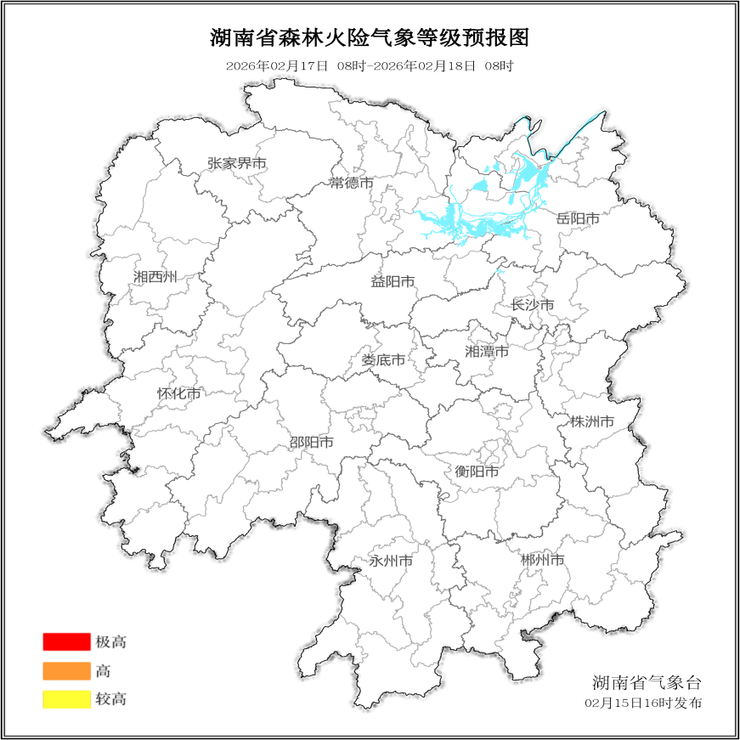

图1 湖南森林火险气象等级预报（02月17日）
18日至19日，全省大部分地区森林火险气象等级较低。（图2)
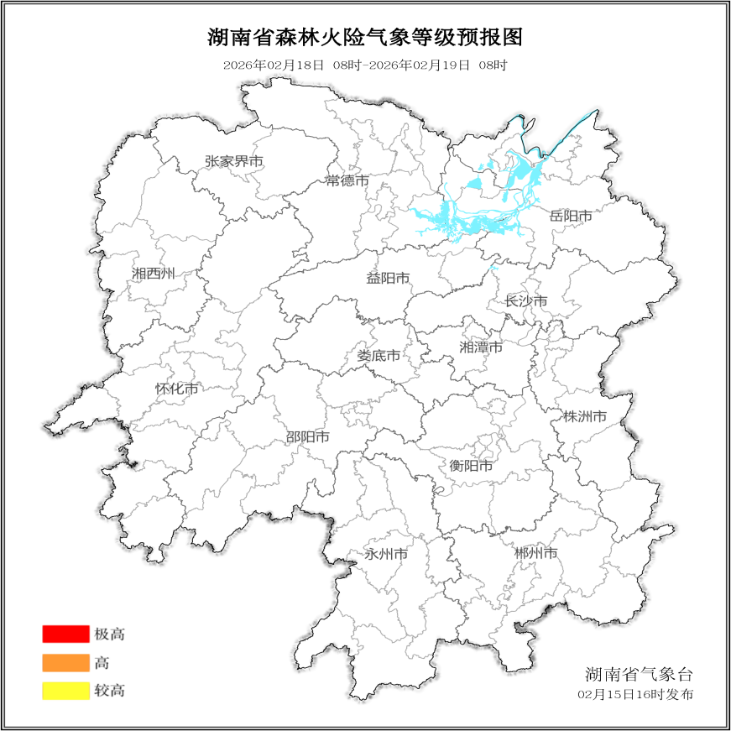

图2 湖南森林火险气象等级预报（02月18日）

三、关注与建议
未来三天森林火险气象等级较低，请密切关注后期天气变化趋势。

湖南省气象台

